Γνωρίζουμε ότι οι συνεργάτες σας θα έχουν απορίες σχετικά με το Microsoft® Office 2010 και θα αναρωτιούνται «γιατί να επενδύσω χρόνο και χρήμα για την προώθηση της πώλησης αυτού του πακέτου;». Παρακάτω παρέχουμε απαντήσεις σε ορισμένες από τις συχνότερες ερωτήσεις και ανησυχίες ώστε να τους βοηθήσετε να αποκτήσουν αυτοπεποίθηση σχετικά με την πώληση του συναρπαστικού αυτού νέου προϊόντος και να αξιοποιήσουν την τεράστια ευκαιρία που παρουσιάζει το Office 2010 για τις επιχειρήσεις τους.

Απαντήσεις σε συχνές ερωτήσεις.
Τι θα θέλουν να γνωρίζουν οι συνεργάτες πριν από την αγορά
Ερώτηση: Πώς θα με βοηθήσει η πώληση του Office 2010 να αυξήσω τα έσοδά μου;
Απάντηση: Το Office 2010 που παρέχει περισσότερα σε συνεργασία με άλλα προϊόντα, προσφέρει ελκυστικές σχετικές ή αναβαθμισμένες ευκαιρίες πώλησης.
- Η έρευνα δείχνει ότι οι περισσότεροι πελάτες θέλουν και περιμένουν από το Microsoft Office να είναι προεγκατεστημένο στους υπολογιστές τους.* Οι περισσότεροι πελάτες δεν ζητούν το Microsoft Office, οπότε πρέπει εσείς να τους το προσφέρετε.
- Όταν πωλείται με Άδεια Χρήσης Open Value, το Office 2010 προσφέρει στους συνεργάτες περισσότερα έσοδα από υπηρεσίες και συμβάλλει στην εξασφάλιση τριετούς ροής εσόδων.
- Το Office 2010 προσφέρει μια εξαιρετική ευκαιρία πώλησης συναφών προϊόντων όπως τα Microsoft SharePoint® Server 2010, Exchange Server 2010, και Communicator 2010. Αυτοί οι διακομιστές διατίθενται πλέον μέσω του Business Productivity Online Suite (BPOS) της Microsoft, καθιστώντας αυτές τις λύσεις διαθέσιμες σε μικρομεσαίους (ΜΜΕ) πελάτες και παρέχοντας αυξημένες ευκαιρίες στους συνεργάτες.
Ερώτηση: Γιατί είναι ευκολότερη η πώληση του Office 2010;
Απάντηση: Η βελτιωμένη σειρά προϊόντων του Office 2010 και οι νέες κάρτες ενεργοποίησης προϊόντος (PKC) κάνουν την πώληση ευκολότερη.
- Η νέα σειρά προϊόντων στο Office 2010 προσφέρει απλή και σαφή διαφοροποίηση των προϊόντων, επιτρέποντάς σας έτσι να βοηθάτε ευκολότερα τους πελάτες σας να επιλέγουν τα κατάλληλα προϊόντα για τις προσωπικές και επιχειρηματικές τους ανάγκες.
- Ο συνολικός αριθμός οικογενειών προϊόντων έχει μειωθεί και η κάθε οικογένεια προσφέρει μοναδικά πλεονεκτήματα σε διαφορετικούς πελάτες και ομάδες πελατών. Αυτή η σαφής διαφοροποίηση επιτρέπει στους πελάτες να επιλέγουν την κατάλληλη έκδοση του Office 2010.
- Οι κάρτες ενεργοποίησης προϊόντος (PKC) καθιστούν εύκολη την πώληση στο σημείο αγοράς ή σε πελάτες που έχουν αγοράσει νέο υπολογιστή χωρίς το Office 2010, γιατί επιτρέπουν την ενεργοποίηση οποιασδήποτε από τις εμπορικές σουίτες που οι κατασκευαστές προφορτώνουν στους περισσότερους νέους υπολογιστές.
Αυτά που θέλουν να γνωρίζουν οι πελάτες
Ερώτηση: Πόσο βέβαιος μπορώ να είμαι όταν λέω στους πελάτες μου ότι το Office 2010 προσφέρει την μεγαλύτερη παραγωγικότητα στον υπολογιστή, το τηλέφωνο και το πρόγραμμα περιήγησης;
Απάντηση: Το Office 2010 βοηθά τους πελάτες σας να εργάζονται όπως, όποτε και όπου εκείνοι θέλουν.
- Οι νέες εφαρμογές Web του Office προσφέρουν στους πελάτες σας μεγαλύτερη ευελιξία ώστε να εργάζονται από οποιασδήποτε συσκευή με πρόγραμμα περιήγησης για μικρής έκτασης επεξεργασία σε αρχεία Word, Excel, PowerPoint και OneNote.

- Τώρα πλέον οι πελάτες μπορούν να έχουν πρόσβαση σε έγγραφα αποθηκευμένα σε διακομιστή και να τα επεξεργάζονται ακόμη και εκτός σύνδεσης. Με το Microsoft SharePoint Workspace 2010, κάθε αλλαγή που πραγματοποιείται στο έγγραφο συγχρονίζεται αυτομάτως, όταν ο χρήστης συνδέεται ξανά και προσφέρει αυξημένη ασφάλεια, εξασφαλίζοντας παραγωγικότητα κατά τις μετακινήσεις.
- Το νέο Backstage View προσφέρει μια τοποθεσία για σημαντικές πληροφορίες εγγράφων, όπως δικαιώματα και πληροφορίες σχετικές με την έκδοση. Αυξάνει επίσης τις επιλογές κοινής χρήσης για εκτύπωση, χρήση με σύνδεση και αποστολή με ηλεκτρονικό ταχυδρομείο.
Ερώτηση: Τι είναι οι εφαρμογές Web του Office;
Απάντηση: Οι εφαρμογές Web του Microsoft Office είναι εφαρμογές διαθέσιμες με σύνδεση που συνοδεύουν τα Microsoft Word 2010, Excel® 2010, PowerPoint® 2010 και OneNote®, και επιτρέπουν στους χρήστες να έχουν πρόσβαση σε αρχεία του Microsoft Office και να πραγματοποιούν σε αυτά μικρής έκτασης επεξεργασία από σχεδόν οπουδήποτε.
- Οι επιχειρηματικοί πελάτες που διαθέτουν άδεια για το Office 2010 μέσω Προγράμματος Αδειοδότησης μπορούν να χρησιμοποιούν τις εφαρμογές Web του Office στις εγκαταστάσεις τους, μέσω διακομιστή που εκτελεί το Microsoft SharePoint Foundation 2010 η το SharePoint Server 2010.
- Για τους καταναλωτές, οι εφαρμογές Web του Office διατίθενται μέσω του Windows Live™ ως δωρεάν υπηρεσία υποστηριζόμενη μέσω διαφημίσεων.
Ερώτηση: Τι είναι το BPOS;
Απάντηση: Το BPOS είναι μια σειρά επιχειρηματικών προϊόντων που παρέχονται ως συνδρομητική υπηρεσία, την οποία φιλοξενεί η Microsoft και πωλούν οι συνεργάτες.
- Το BPOS έχει σχεδιαστεί για πελάτες με διαχειριζόμενες ανάγκες μηχανογράφησης. Η προσφορά περιλαμβάνει τα Microsoft Exchange Online, SharePoint Online, Office Communications Online, Forefront™ Security for Exchange και Office Live Meeting.
- Η τιμή για μεμονωμένες υπηρεσίες αρχίζει από 2 δολ. το μήνα ανά χρήστη, ενώ η τιμή για τη σουίτα προϊόντων είναι 10 δολ. το μήνα ανά χρήστη. Οι συνεργάτες που προσφέρουν το BPOS λαμβάνουν αμοιβή συμβούλου, η οποία είναι 12% της αξίας της σύμβασης για τον πρώτο χρόνο και 6% για κάθε επόμενο χρόνο ισχύος της σύμβασης. Για περισσότερες πληροφορίες σχετικά με το BPOS επισκεφθείτε τη διεύθυνση www.quickstartonlineservices.com.
Ερώτηση: Τι είναι το Backstage View και πώς συνδέεται με το Office 2010 Ribbon;
Απάντηση: Με το Ribbon η γραμμή εργαλείων είναι διαθέσιμη σε όλες τις εφαρμογές, επιτρέποντας στους χρήστες να βρίσκουν ευκολότερα τις εντολές που χρειάζονται. Και το νέο Backstage™ View (το οποίο διατίθεται σε όλες τις εφαρμογές εκτός του Communicator 2010) προσφέρει στους χρήστες γρήγορη πρόσβαση σε σημαντικές εργασίες όπως προβολή πληροφοριών εγγράφου, αποθήκευση, εκτύπωση και κοινή χρήση εγγράφων.
- Το Backstage View αντικαθιστά το παραδοσιακό μενού Αρχείο ώστε να προσφέρει κεντρικό έλεγχο για όλες τις εργασίες διαχείρισης αρχείων, όπως είναι η δυνατότητα αποθήκευσης, κοινής χρήσης, εκτύπωσης και δημοσίευσης.
- Μέσω του μενού επιλογών του Backstage View, οι χρήστες μπορούν εύκολα να δημιουργούν νέες καρτέλες που συγκεντρώνουν τις αγαπημένες τους εντολές και ομάδες ή να προσαρμόζουν υπάρχουσες καρτέλες ώστε να ανταποκρίνονται στις ανάγκες τους.
Ερώτηση: Υπάρχει έκδοση του Office 2010 για Macintosh (Mac);
Απάντηση: Το Microsoft Office 2008 είναι η τρέχουσα έκδοση του Microsoft Office για χρήστες Mac.
- Είναι η καλύτερη διαθέσιμη σουίτα παραγωγικότητας για πλατφόρμα Mac, και προσφέρει πλήρη και συμβατή σουίτα Microsoft Office για χρήστες υπολογιστών Mac.
- Παρότι δεν έχουμε ανακοινώσει ακόμη ημερομηνία διάθεσης στην αγορά της νέας έκδοσης του Microsoft Office για υπολογιστές Mac, συνήθως εμφανίζεται νέα έκδοση κάθε δύο ή τρία χρόνια.
Στοιχεία σχετικά με την αδειοδότηση και την ενεργοποίηση
Ερώτηση: Ποιο μοντέλο αδειοδότησης του Office 2010 είναι καλύτερο για τους πελάτες μου;
Απάντηση: Οι μικρές επιχειρήσεις διαθέτουν περισσότερες επιλογές με το Office 2010. Ένας πελάτης που θέλει να αγοράσει πέντε ή περισσότερες άδειες μπορεί να επιλέξει να αγοράσει την έκδοση του Office 2010 που προτιμά, μέσω προϊόντος πλήρους πακέτου (FPP), κατασκευαστή πρωτότυπου εξοπλισμού (OEM) ή Προγράμματος Αδειοδότησης (VL). Είναι σημαντικό να τοποθετείται πρώτο το Office 2010 και στη συνέχεια να προσφέρονται επιλογές στον πελάτη για τον καλύτερο τρόπο αδειοδότησης. Το Office 2010 υποστηρίζει μια απλουστευμένη σουίτα διευκολύνοντας έτσι τους πελάτες στην επιλογή της κατάλληλης σουίτας, που καλύπτει τις ανάγκες τους.
- Όλες οι σουίτες προϊόντων που παρέχονται με το Office 2010 είναι διαφορετικές και κάθε σουίτα περιλαμβάνει μια μοναδική ομάδα εφαρμογών. Παραδείγματος χάρη αν ο πελάτης χρειάζεται το Microsoft Publisher 2010, τότε μπορεί να επιλέξει να αγοράσει το Microsoft Office Professional 2010 μέσω OEM ή FPP/PKC ή το Office Standard 2010 μέσω Open License. Σε αυτήν την περίπτωση, το Office Professional Plus 2010 περιλαμβάνει επίσης το Publisher, οπότε η συζήτηση με τον πελάτη θα είναι με γνώμονα την «αξία».
- Στην περίπτωση πελατών που ενδέχεται να επιλέξουν τον τύπο άδειας χρήσης βάσει των εφαρμογών που χρειάζονται, παραπέμψτε τους στον πίνακα στη σελίδα ? για μια γρήγορη παρουσίαση των διαφορετικών πλεονεκτημάτων και των τύπων άδειας χρήσης.
Ερώτηση: Ο πελάτης μου διαθέτει ήδη το Office Small Business 2007. Ποια σουίτα του Office 2010 πρέπει να αγοράσει;
Απάντηση: Για τις μικρές επιχειρήσεις πραγματοποιείται μετάβαση στο Office Standard 2010, το οποίο περιλαμβάνει όλες τις εφαρμογές του Microsoft Office Small Business 2007, ενώ το Office Standard 2010 περιλαμβάνει επίσης το OneNote και τις νέες εφαρμογές Web του Office. Αναμφίβολα ο πελάτης κερδίζει σε αξία. Ανατρέξτε στον πίνακα στη σελίδα ? για να δείτε τα προϊόντα που περιλαμβάνονται σε κάθε σουίτα.
Ερώτηση: Τι ακριβώς είναι οι κάρτες PKC και γιατί πρέπει να με ενδιαφέρουν;
Απάντηση: Οι κάρτες PKC έχουν σχεδιαστεί για αγορά με υπολογιστή με προφορτωμένο το Office 2010 και θα διατίθενται επίσης για λιανική πώληση σε πελάτες που δεν αγόρασαν το Office 2010 με τον υπολογιστή τους.
- Οι κάρτες PKC ξεκλειδώνουν οποιαδήποτε από τις τρεις σουίτες που προορίζονται για μικρές επιχειρήσεις και προσφέρονται σε ανταγωνιστικές τιμές ώστε να προωθείται η αγορά τους στο σημείο πώλησης, η οποία κατά τη γνώμη μας είναι η καταλληλότερη στιγμή για την αγορά ενός νέου αντιγράφου του Microsoft Office.
- Οι νέες κάρτες PKC αντικαθιστούν τα Medialess License Kits (MLK) του Office 2007.
Ερώτηση: Ποιες είναι οι αλλαγές στην Άδεια Χρήσης VL στο Office 2010;
- Απάντηση: Η νέα μέθοδος ενεργοποίησης VL στο Office 2010 προσφέρει στους πελάτες ευέλικτες επιλογές υποδομής για την κάλυψη των αναγκών μηχανογράφησής τους, την καλύτερη διαχείριση των αδειών χρήσης και την προστασία της πνευματικής τους ιδιοκτησίας.
- Είναι οικεία αλλά καλύτερη. Η Ενεργοποίηση Ομαδικού Προγράμματος Αδειών (VA) στο Office 2010 βασίζεται στα Windows Vista® και Windows Server® 2008.
- Διατίθενται ευέλικτες επιλογές. Υπάρχουν δύο κύριες μέθοδοι VA:
- Υπηρεσίες διαχείρισης κλειδιών (KMS): η προτιμώμενη μέθοδος, η οποία είναι αυτόνομη, αυτοσυντηρούμενη και ιδανική για τα περισσότερα περιβάλλοντα.
- Κλειδί πολλαπλής ενεργοποίησης (MAK): αυτή η υπηρεσία δεν εξαρτάται από το μηχάνημα και φιλοξενείται από την Microsoft.
- Η ενεργοποίηση VA είναι επίσης κατάλληλη για εικονικές μηχανές. Οι εικονικές μηχανές υπολογίζονται στην ελάχιστη απαίτηση πέντε συνδεδεμένων συστημάτων (υπολογιστές, διακομιστές, φορητούς υπολογιστές).
- Προσφέρει αυξημένη προστασία προσωπικών δεδομένων και ασφάλεια σε ολόκληρη τη διαδικασία. Όλες οι πληροφορίες είναι εμπιστευτικές και δεν χρησιμοποιούνται από τη Microsoft ή τρίτα μέρη.
Ερώτηση: Πώς αδειοδοτούνται και τιμολογούνται οι υπηρεσίες Web του Office;
Απάντηση: Όλοι οι πελάτες VL του Microsoft Office έχουν πρόσβαση στις εφαρμογές Web του Office που μπορούν να εκτελούν οι ίδιοι με το SharePoint 2010 στις εγκαταστάσεις τους.
- Περισσότεροι από 90 εκατομμύρια ετήσιοι πελάτες του Microsoft Office θα έχουν πρόσβαση στις εφαρμογές Web του Office κατά την κυκλοφορία τους. Έπειτα από την κυκλοφορία τους, οποιοσδήποτε αγοράζει το Microsoft Office Professional Plus 2010 ή το Microsoft Office Standard 2010 θα διαθέτει άδεια για τις εφαρμογές Web του Office.
- Επιπλέον, οι επιχειρήσεις μπορούν να τα λαμβάνουν μέσω συνδρομής στις υπηρεσίες Microsoft Online Services, όπου η Microsoft φιλοξενεί αυτή τη λύση. Αυτό είναι ένα παράδειγμα της επιλογής που προσφέρουμε στους πελάτες μας.
- Οι καταναλωτές μπορούν να τις αποκτήσουν χωρίς κόστος μέσω του Windows Live. Το Windows Live έχει 400 εκατομμύρια καταναλωτές, οι οποίοι θα έχουν πρόσβαση στις εφαρμογές Web του Office.
Ερώτηση: Τι είναι το Office Starter 2010 και πώς μπορεί να με βοηθήσει να πουλήσω το 2010;
Απάντηση: Το Microsoft Office Starter 2010 είναι υποκατάσταστο του Microsoft Works και υποστηρίζεται μέσω διαφημίσεων. Έχει σχεδιαστεί για οικιακούς χρήστες που δεν προτίθενται να αγοράσουν την πλήρη έκδοση του Microsoft Office 2010.
- Το Office Starter 2010 περιλαμβάνει εκδόσεις περιορισμένης λειτουργικότητας των Word 2010 και Excel 2010, αλλά δεν περιλαμβάνει το Outlook 2010, PowerPoint 2010 ή OneNote 2010. Η περιορισμένη λειτουργικότητα και οι εφαρμογές, σε συνδυασμό με τις διαφημίσεις που ενεργοποιούνται με το προϊόν, θα δημιουργήσουν ζήτηση για τις πλήρεις σουίτες του Office 2010, τις οποίες ο χρήστης μπορεί να ξεκλειδώσει εύκολα με μία κάρτα PKC που θα αγοράζει από εσάς.
- Το Office Starter 2010 βοηθά τους τελικούς χρήστες να εξοικειωθούν με μια περιορισμένη επιλογή λειτουργιών του Office 2010, να έχουν πρόσβαση σε υφιστάμενα αρχεία Word και Excel και να πραγματοποιήσουν εύκολα αναβάθμιση σε μία πλήρη σουίτα Office 2010, όποτε είναι έτοιμοι.
Διαχείριση των αντιρρήσεων των πελατών.
Αντίρρηση: Οι πελάτες μου είναι ευχαριστημένοι με το Office 2007, ακόμη και με παλιότερες εκδόσεις. Γιατί είναι καλύτερο το Office 2010;
Απάντηση: Το Office 2010 εστιάζει στην καλή εκτέλεση των καθημερινών βασικών λειτουργιών, ενώ παράλληλα προσφέρει πρωτοποριακές και μοναδικές νέες λειτουργίες που προσφέρουν στους πελάτες σας τα καλύτερα εργαλεία που θα τους βοηθούν στην εργασία τους σήμερα και στο μέλλον.
- Τα εύχρηστα σχεδιαστικά εργαλεία, προσαρμόσιμα πρότυπα, συνδυασμοί χρωμάτων, και στυλ γραμματοσειρών στις εφαρμογές του Office 2010 συμβάλλουν στη δημιουργία πειστικών παρουσιάσεων και αξέχαστων εγγράφων. Οι χρήστες μπορούν να επεξεργάζονται και να συμπεριλαμβάνουν βίντεο, ήχο και κινούμενες εικόνες στις παρουσιάσεις τους, ώστε να επικοινωνούν με το κοινό τους με νέους και δυναμικούς τρόπους.
- Το Office 2010 τους επιτρέπει να εργάζονται όπως, όταν και όπου θέλουν, παρέχοντάς τους τη δυνατότητα να εργάζονται από τον υπολογιστή τους, τον Web ή ακόμα και από Microsoft Smartphone. Οι πελάτες μπορούν να έχουν πρόσβαση στα αρχεία τους από σχεδόν οποιονδήποτε υπολογιστή με σύνδεση στο Internet και να τα ανταλλάσσουν και να συνεργάζονται με άλλες ομάδες, από άλλη πόλη ή από οποιοδήποτε σημείο του πλανήτη.
- Το Office 2010 προσφέρει επίσης την καλύτερη εμπειρία στις καθημερινές βασικές εργασίες. Με μία λιγότερη έννοια στο μυαλό τους, οι πελάτες σας γίνονται παραγωγικότεροι. Οι βασικές εργασίες, όπως είναι η αντιγραφή και επικόλληση, ο γραμματικός έλεγχος, η μορφοποίηση και η εκτύπωση εγγράφων, έχουν βελτιωθεί περαιτέρω ώστε να εξοικονομούν χρόνο και κόπο, σύμφωνα με τις προσδοκίες των πελατών σας.
Αντίρρηση: Οι πελάτες μου, που είναι μικρές επιχειρήσεις, χρησιμοποιούν μόνο το 10% των λειτουργιών του Microsoft Office που διαθέτουν σήμερα. Πώς μπορούν επωφεληθούν από τη νέα αυτή έκδοση;
Απάντηση: Το Office 2010 περιλαμβάνει μια μεγάλη ποικιλία λειτουργιών που καλύπτουν τις ανάγκες των διαφόρων πελατών μας.
- Παρότι κάθε εργαζόμενος σε έναν οργανισμό δεν κάνει χρήση όλων των λειτουργιών του προϊόντος, οι περισσότεροι τελικοί χρήστες σε μια επιχείρηση χρησιμοποιούν συνδυαστικά μεγάλο ποσοστό των λειτουργιών.
- Η Microsoft έχει προσθέσει σημαντική αξία στο Office 2010, η οποία δεν είναι διαθέσιμη σε εναλλακτικά προϊόντα.
- Η Microsoft έχει προσθέσει σημαντικές βελτιώσεις σε βασικές λειτουργίες, από την αντιγραφή και επικόλληση έως την μορφοποίηση κειμένου και το SmartArt®. Και το σύγχρονο περιβάλλον χρήστη Fluent™ του Microsoft Office βοηθά τους χρήστες να αποκτούν πρόσβαση σε περισσότερες λειτουργίες του προϊόντος, βελτιώνοντας τις ήδη υπάρχουσες δυνατότητές τους.
Αντίρρηση: Με ανταγωνιστικά προϊόντα διαθέσιμα στο Web όπως είναι τα Google Apps και OpenOffice.org, πώς θα μπορούσα να ζητήσω από τους πελάτες μου να πληρώσουν για κάτι, όταν μου δηλώνουν ότι υπάρχουν εναλλακτικά «δωρεάν» προϊόντα;
Απάντηση: Το Microsoft Office σας παρέχει περισσότερα και καλύτερα προϊόντα λογισμικού από ότι τα δωρεάν εναλλακτικά προϊόντα. Τόσο τα εναλλακτικά προϊόντα που διατίθενται στον Web, όσο και εκείνα που διατίθενται για επιτραπέζιους υπολογιστές, δεν προσφέρουν λειτουργίες συγκρίσιμες με εκείνες του Microsoft Office.
- Για παράδειγμα: Το OpenOffice.org δεν περιλαμβάνει λειτουργίες ηλεκτρονικού ταχυδρομείου ή ημερολογίου. Ενώ το Google Apps δεν διαθέτει τις κρίσιμες λειτουργίες που απαιτούν οι περισσότερες επιχειρήσεις, όπως είναι η εκτύπωση φακέλων ή η αποκοπή, αντιγραφή και επικόλληση. Το Google Apps έχει επίσης περιορισμούς ως προς το μέγεθος των αρχείων προς φόρτωση και του τι μπορεί να «αποθηκευτεί».
- Περισσότεροι από 500 εκατομμύρια άνθρωποι παγκοσμίως χρησιμοποιούν τα προϊόντα της Microsoft. Το Microsoft Office είναι συμβατό με ευρέως υιοθετημένους τύπους αρχείων ώστε να μπορείτε εύκολα να ανταλλάσσετε έγγραφα. Παρότι το OpenOffice.org διαθέτει δυνατότητα ανάγνωσης και εγγραφής για πολλούς τύπους αρχείων, δεν διατηρεί απαραίτητα τη μορφοποίηση, τους υπολογισμούς, τη διάταξη ή τις μακροεντολές, με αποτέλεσμα την έλλειψη αξιοπιστίας στη δημιουργία, επεξεργασία και ανταλλαγή εγγράφων.
- Το Google Apps παρουσιάζει περιορισμούς ως προς τους τύπους αρχείων που μπορεί να διαβάσει και ακόμη περισσότερους περιορισμούς ως προς τους τύπους αρχείων στους οποίους μπορεί να αποθηκεύσει. Επιπλέον, το Google Apps μετατρέπει τα όσα λαμβάνετε με αποτέλεσμα να αλλάζει συνεχώς το περιεχόμενο και η διάταξη. Αυτό σημαίνει μεγαλύτερη προσπάθεια εκ μέρους σας.
- Υπάρχουν επίσης σημαντικές διαφορές όσον αφορά την υποστήριξη. Το OpenOffice.org έχει δημιουργηθεί από μία ομάδα προγραμματιστών, οπότε δεν παρέχεται επίσημη τεχνική υποστήριξη, ενώ η ηλεκτρονική εκπαίδευση και βοήθεια είναι περιορισμένες. Αντίθετα, η Microsoft προσφέρει σημαντικούς πόρους, βοήθεια, βίντεο με οδηγίες και ηλεκτρονική βοήθεια, επιπλέον της τεχνικής υποστήριξης από τη Microsoft και τους συνεργάτες της για τα γνήσια προϊόντα Microsoft Office.
Αντίρρηση: Γιατί πρέπει να πουλήσω το Office 2010 τώρα που είναι διαθέσιμες οι εφαρμογές Web του Office;
Απάντηση: Οι εφαρμογές Web του Office αποτελούν έναν τρόπο επέκτασης του Office 2010 στον Web, αλλά δεν αποτελούν υποκατάστατο της σουίτας.
- Οι εφαρμογές Web του Office σας προσφέρουν μια οικεία εμπειρία Microsoft Office, όταν είστε μακριά από τις εφαρμογές του Microsoft Office στον υπολογιστή σας. Σας επιτρέπουν να χρησιμοποιείτε τα αρχεία σας του Microsoft Office από περισσότερες τοποθεσίες και συσκευές, συμπεριλαμβανομένων των υπολογιστών Mac, καθώς σας προσφέρουν τη δυνατότητα προβολής και μικρής έκτασης επεξεργασίας αρχείων Word 2010, Excel 2010, PowerPoint 2010 και OneNote 2010 μέσω του Web.
- Οι εφαρμογές Web του Office επεκτείνουν την εμπειρία του Microsoft Office στα προγράμματα περιήγησης, σε περιπτώσεις όπου οι πελάτες σας πρέπει να έχουν πρόσβαση στα αρχεία τους από οπουδήποτε και να συνεργάζονται με άλλους. Προσφέρουν μια σειρά από βασικές δυνατότητες στο πρόγραμμα περιήγησης για εύκολη πρόσβαση, ανταλλαγή και μικρής έκτασης επεξεργασία.
- Οι εφαρμογές Web του Office είναι ηλεκτρονικές εφαρμογές που συνοδεύουν τα Word, Excel, PowerPoint και OneNote, παρέχοντάς σας την ελευθερία πρόσβασης, επεξεργασίας και ανταλλαγής εγγράφων του Microsoft Office από σχεδόν οπουδήποτε μέσω του υπολογιστή σας, του κινητού σας τηλεφώνου και του προγράμματος περιήγησης στον Web.
- Διατίθενται μέσω των Windows Live, Microsoft Online και Office 2010 VL.

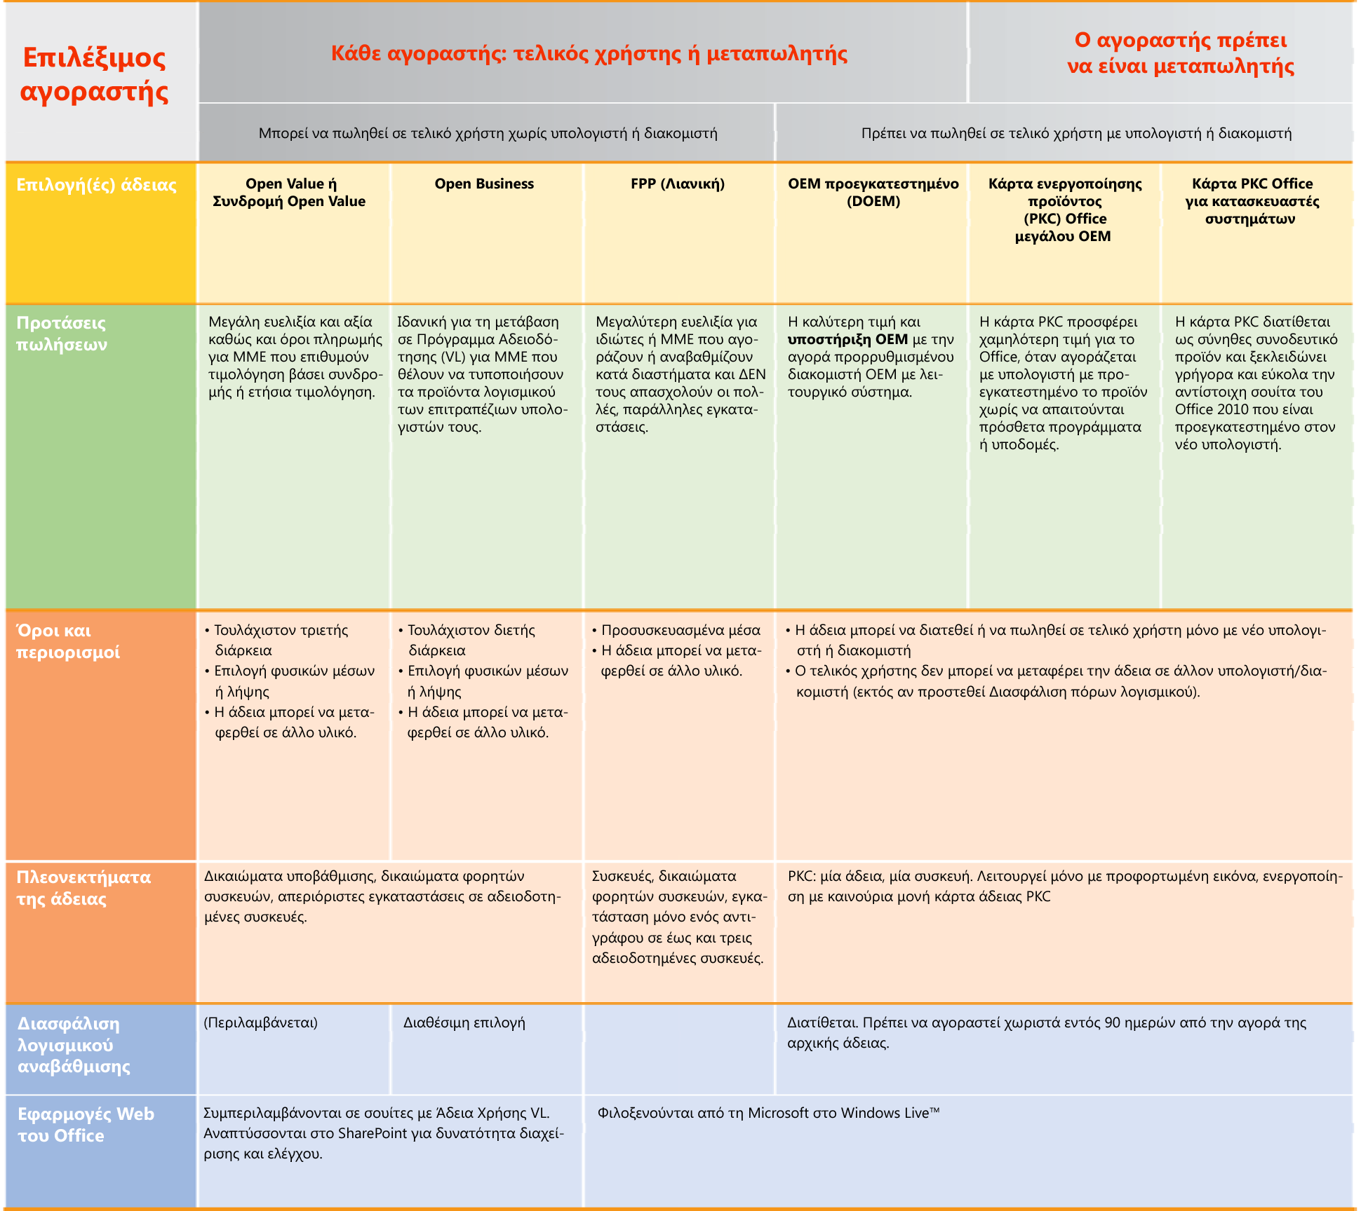

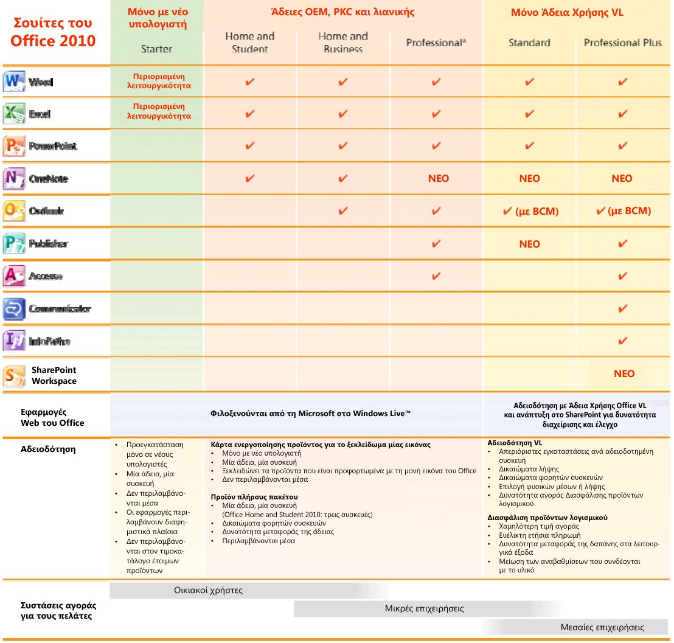
με BCM — Διατίθενται με το Business Contact Manager. *Διατίθεται ακαδημαϊκή σουίτα.

Επικοινωνήστε σήμερα με την [Εισάγετε τα στοιχεία επικοινωνίας] για να παραγγείλετε το Office 2010!

Για περισσότερους πόρους και υλικά που μπορούν να σας βοηθήσουν να αξιοποιήσετε στο έπακρο την ευκαιρία του Office 2010 επισκεφθείτε τη διεύθυνση [Εισάγετε τη διεύθυνση URL].
©Microsoft Corporation. Με επιφύλαξη κάθε νόμιμου δικαιώματος.

